СЭД-2023-299-01-01-05.С-18

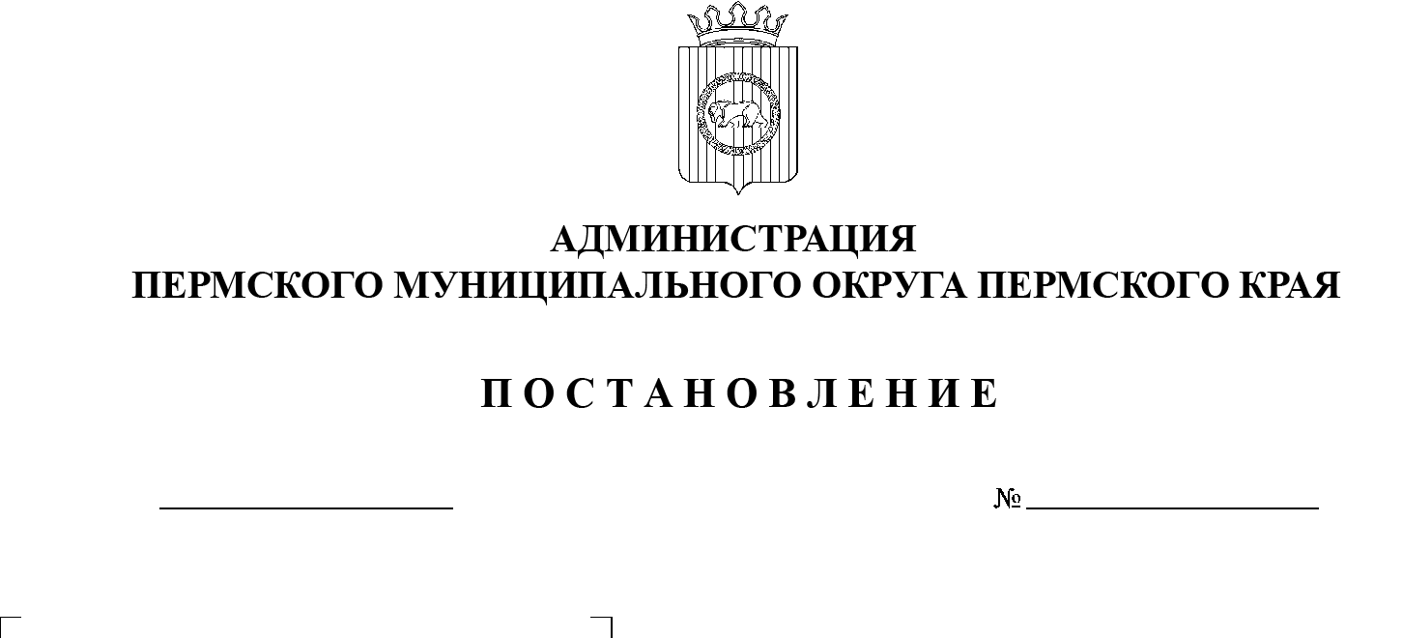
В соответствии с Порядком предоставления и распределения иных межбюджетных трансфертов из бюджета Пермского края бюджетам муниципальных образований Пермского края на оснащение оборудованием образовательных организаций, реализующих программы общего образования, в соответствии с требованиями федерального государственного образовательного стандарта общего образования, утвержденным постановлением Правительства Пермского края от 25 ноября 2021 г. № 915-п, в целях исполнения постановления Правительства Пермского края от 30 ноября 2022 г. № 1011-п «Об утверждении распределения иных межбюджетных трансфертов из бюджета Пермского края бюджетам муниципальных образований Пермского края на оснащение оборудованием образовательных организаций, реализующих программы общего образования, в соответствии с требованиями федерального государственного образовательного стандарта общего образования на 2023 год», а также обеспечения оснащения оборудованием образовательных организаций для мастерских по предмету «Технология»
Об утверждении плана мероприятий («дорожной карты») по оснащению оборудованием МАОУ «Бершетская средняя школа», реализующего программы общего образования,
в соответствии с требованиями федерального государственного образовательного стандарта общего образования
16.01.2023

администрация Пермского муниципального округа ПОСТАНОВЛЯЕТ:
1. Утвердить план мероприятий («дорожную карту») по оснащению оборудованием МАОУ «Бершетская средняя школа», реализующего программы общего образования, в соответствии с требованиями федерального государственного образовательного стандарта общего образования согласно приложению к настоящему постановлению.
2. Настоящее постановление опубликовать в бюллетене муниципального образования «Пермский муниципальный округ» и разместить на официальном сайте Пермского муниципального округа в информационно-телекоммуникационной сети Интернет (www.permraion.ru).
3. Настоящее постановление вступает в силу со дня его подписания.
4. Контроль за исполнением постановления возложить на заместителя главы администрации Пермского муниципального округа Пермского края Норицина А.А.
Глава муниципального округа В.Ю. Цветов

Приложение

к постановлению
администрации Пермского муниципального округа
от 16.01.2023 № СЭД-2023-299-01-01-05.С-18

ПЛАН
мероприятий («дорожная карта») по оснащению оборудованием
МАОУ «Бершетская средняя школа», реализующего программы общего образования, в соответствии с требованиями федерального государственного образовательного стандарта общего образования

Номер п/п | Наименование мероприятия | Ответственный исполнитель | Срок исполнения
1 | 2 | 3 | 4
- Утверждение Перечня оборудования для оснащения и обновления материальной базы, необходимой для организации практической деятельности обучающихся в мастерских по предмету «Технология» в МАОУ «Бершетская средняя школа»
1 | Проведение анализа материальной базы общеобразовательной организации, прошедшей конкурсный отбор | МАОУ «Бершетская средняя школа» (далее – образовательная организация)  Управление образования администрации Пермского муниципального округа Пермского края (далее – управление образования) | I квартал 2023 г.
2 | Формирование Перечня необходимого оборудования для оснащения и обновления материальной базы в соответствии с приказом Министерства образования и науки Пермского края от 29.11.2021 № 26-01-06-1220 «Об утверждении Перечня оборудования для оснащения и обновления материальной базы, необходимой для организации практической деятельности обучающихся в мастерских по предмету «Технология» в муниципальных образовательных организациях Пермского края» | Управление образования, общеобразовательная организация | I квартал 2023 г.
3 | Согласование Перечня необходимого оборудования с Министерством образования и науки Пермского края (направление письма от муниципального образования в адрес Министерства посредством МСЭД) | Управление образования | I квартал 2023 г.
4 | Информация о выполнении раздела предоставляется в Министерство образования и науки Пермского края | Управление образования | до 31.03.2023
- Осуществление закупки необходимого Перечня оборудования для оснащения и обновления материальной базы, необходимой для организации практической деятельности обучающихся в мастерских по предмету «Технология» в МАОУ «Бершетская средняя школа»
5 | Подготовка документов для закупки необходимого оборудования для оснащения и обновления материальной базы в соответствии с приказом Министерства образования и науки Пермского края от 29.11.2021 № 26-01-06-1220 «Об утверждении Перечня оборудования для оснащения и обновления материальной базы, необходимой для организации практической деятельности обучающихся в мастерских по предмету «Технология» в МАОУ «Бершетская средняя школа» | Управление образования, общеобразовательная организация | Апрель 2023 г.
6 | Осуществление закупки необходимого оборудования | Управление образования, общеобразовательная организация | Июнь 2023 г.
7 | Информация о выполнении раздела предоставляется в Министерство образования и науки Пермского края | Управление образования, общеобразовательная организация | До 30.06.2023
- Реализация мероприятий по оснащению оборудованием образовательных организаций, реализующих программы общего образования, в соответствии с требованиями федерального государственного образовательного стандарта общего образования
8 | Передача закупленного оборудования общеобразовательной организации | Управление образования | До 01.09.2023
9 | Торжественное открытие кабинета по предмету «Технология» (привлечение СМИ, приглашением первых лиц муниципалитета (края), обучающихся, родителей пр.) | Управление образования, общеобразовательная организация | До 10.09.2023
10 | Размещение информации об открытии кабинетов, в том числе фото информации (помещение до ремонта, помещение после ремонта, установка оборудования, открытие мастерской, освещение в СМИ, открытие мастерской с приглашением первых лиц) | Управление образования, общеобразовательная организация | До 01.10.2023
11 | Заключение договоров о сетевом взаимодействии общеобразовательных организаций по реализации образовательной программы по предмету «Технология» в целях увеличения охвата обучающихся | Общеобразовательная организация | До 31.12.2023 – по итогам 1-го полугодия  до 15.06.2024 – по итогам учебного года
12 | Информация о выполнении раздела предоставляется в Министерство образования и науки Пермского края | Управление образования | До 01.12.2023
- Предоставление отчетности об использовании иных межбюджетных трансфертов
13 | Предоставление в Министерство образования и науки Пермского края посредством системы электронного документооборота Пермского края отчета о расходовании иных межбюджетных трансфертов по форме, установленной приложением 3 Порядка предоставления и распределения иных межбюджетных трансфертов из бюджета Пермского края бюджетам муниципальных образований Пермского края на оснащение оборудованием образовательных организаций, реализующих программы общего образования, в соответствии с требованиями федерального государственного образовательного стандарта общего образования, утвержденным постановлением Правительства Пермского края от 25 ноября 2021 г. № 915-п, подписанный руководителем органа управления образованием муниципального образования | Управление образования | До 15.01.2024
14 | Предоставление в информационной системе планирования бюджета «АЦК-Планирование» – отчета о достижении значений показателей результативности использования иных межбюджетных трансфертов по форме, установленной Соглашением | Управление образования, общеобразовательная организация | До 01.02.2024
15 | Предоставление в Министерство образования и науки Пермского края копий документов, подтверждающих приобретение оборудования  в соответствии с перечнем оборудования | Управление образования, общеобразовательная организация | До 01.02.2024
16 | Информация о выполнении раздела предоставляется в Министерство образования и науки Пермского края | Управление образования | До 01.03.2024
- Направление содержательного отчета с указанием качественных и количественных показателей по итогам 2023-2024 учебного года, в том числе информации о достижении показателей результативности, указанных в п. 2.2. постановления Правительства Пермского края от 25 ноября 2021 года № 915-п «Об утверждении Порядком предоставления и распределения иных межбюджетных трансфертов из бюджета Пермского края бюджетам муниципальных образований Пермского края на оснащение оборудованием образовательных организаций, реализующих программы общего образования, в соответствии с требованиями федерального государственного образовательного стандарта общего образования» и документов, подтверждающих достижение показателей результативности, а также подведение итогов учебного года
17 | Отчет и информация о выполнении раздела предоставляется в Министерство образования и науки Пермского края | Управление образования | До 15.06.2024

